THỰC HÀNH THIẾT KẾ ERD QUẢN LÝ KHÓA HỌC EDUSMART
Bước 1 - Xác định Entity, Attribute, Khóa chính:
Entity | Attribute cần lưu | Khóa chính (PK) đề xuất
HOC_VIEN | MaHV, HoTen, NgaySinh | MaHV
KHOA_HOC | MaKH, TenKH, SoTietHoc | MaKH
DANG_KY | MaHV, MaKH, DiemSo | MaHV, MaKH

Bước 2:
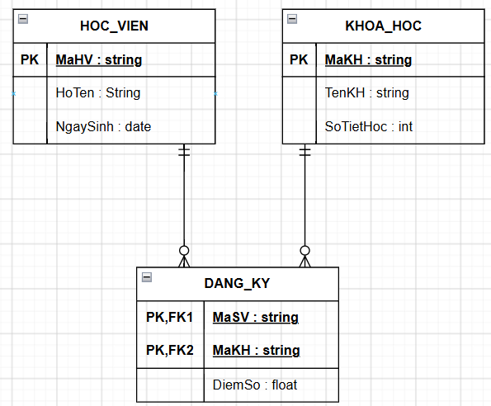
Bước 3 - Chuẩn hóa dữ liệu
1. Rà soát và phát hiện vi phạm Dạng chuẩn 2 (2NF):
- Bảng dữ liệu nháp đang xét: Khóa chính ghép là (MaHV, MaKH)
- Cột vi phạm 2NF: Cột TenKH.
- Vì sao vi phạm: Nguyên tắc của 2NF yêu cầu bảng phải đạt 1NF và không có phụ thuộc một phần vào khóa chính ghép (nghĩa là mọi thuộc tính không phải khóa phải phụ thuộc hoàn toàn vào toàn bộ khóa chính)
  - Ở đây, thuộc tính DiemSo phụ thuộc vào cả MaHV và MaKH (phải biết ai học môn nào mới biết điểm)
  - Tuy nhiên, thuộc tính TenKH (Tên khóa học) chỉ phụ thuộc vào MaKH, không hề phụ thuộc vào MaHV. Dù học viên nào đăng ký, mã KH01 luôn là "Nhập môn Lập trình". Việc để TenKH ở bảng này gây ra dư thừa dữ liệu (như bạn thấy chữ "Nhập môn Lập trình" bị lặp lại ở dòng 1 và dòng 3)
2. Đề xuất cách tách bảng để đạt chuẩn 2NF:
Để khắc phục, ta cần loại bỏ các thuộc tính chỉ phụ thuộc vào một phần của khóa chính và đưa chúng về bảng gốc tương ứng
Bảng 1: KHOA_HOC (Bảng lưu thông tin gốc của khóa học)
Đưa TenKH về đúng vị trí của nó (phụ thuộc hoàn toàn vào MaKH)
MaKH (PK) | TenKH | (Các cột khác như SoTietHoc)
KH01 | Nhập môn Lập trình | ...
KH02 | Thiết kế CSDL | ...
Bảng 2: DANG_KY (Bảng trung gian đã đạt chuẩn 2NF)
Chỉ giữ lại Khóa chính ghép và các thuộc tính phụ thuộc vào toàn bộ Khóa chính ghép (ở đây là DiemSo)
MaHV (PK, FK) | MaKH (PK, FK) | DiemSo
HV01 | KH01 | 8.5
HV01 | KH02 | 9.0
HV02 | KH01 | 7.0
Kết luận: Sau khi tách, bảng DANG_KY không còn cột nào phụ thuộc một phần vào khóa chính, khắc phục triệt để sự dư thừa dữ liệu và đạt Dạng chuẩn 2 (2NF). Dữ liệu TenKH sẽ được lấy ra thông qua phép kết nối (JOIN) với bảng KHOA_HOC khi cần truy vấn

